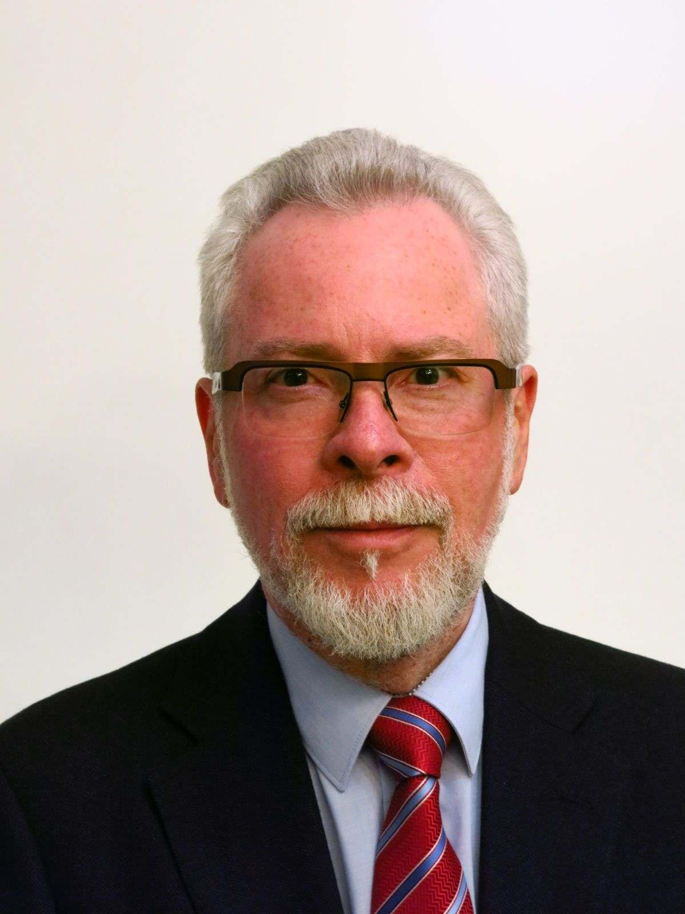

PhDr. Ivan Jestřáb
Ambasador

Dr. Ivan Jetřáb jest zawodowym dyplomatą. W ministerstwie spraw zagranicznych zajmował się wieloma obszarami, był dyrektorem departamentu administracji wewnętrznej, departamentu Azji i Pacyfiku, departamentu Europy Południowej i Południowowschodniej, departamentu ONZ, pełnił funkcję dyrektora politycznego czy wiceministra ds. multilateralnych i bezpieczeństwa. W swojej karierze przez dwa lata pełnił również funkcję doradcy premiera ds. polityki zagranicznej.
W swej pracy poza granicami kraju działał najpierw w Skandynawii, w pierwszej połowie lat 90. kierował jako Chargé d´Affaires a.i. placówką dyplomatyczną w Norwegii. W 1997 roku został Ambasadorem Republiki Czeskiej w Indiach z akredytacją również na inne kraje Azji Południowej. Od 2004 roku kierował ambasadą w Serbii i był również odpowiedzialny za stosunki z Macedonią i Czarną Górą. Później spędził prawie sześć lat na Kaukazie Południowym, gdzie pełnił misję ambasadora w Gruzji z akredytacją również dla Armenii. Obecnie kieruje pracami Ambasady Republiki Czeskiej w Polsce.
Ivan Jestřáb jest żonaty i ma dwie dorosłe córki. Do jego zainteresowań należy muzyka klasyczna, balet i historia.

